2016冬春航季航空公司提交计划的标准格式
为了在2016冬春换季中规范航班计划格式，保证系统合库工作顺利进行。请各航空公司相关人员在导入航班计划时，按照以下标准格式规范航班计划。如下图：
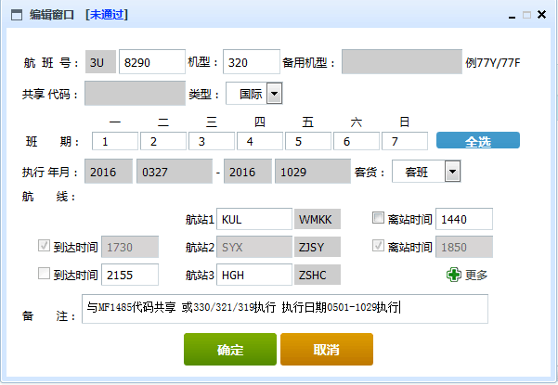
说明：
- 航班号、机型、类型、班期、执行年月、客货、航站等信息必须填写完整且正确；
- 航站中的四字码和三字码必须正确且一一对应；
- 计划有备用机型、共享代码和有效期的，填写到备注中，其中以空格隔开，格式如上图；
代码共享：与XXXXXX代码共享
备用机型：或XXX/XXX/XXX…执行
有效期：执行日期XXXX-XXXX执行
- 计划的执行年月默认都是一季，计划需要分段执行的，计划有效期需要添加到备注里，且备注只能包含一段有限期；
- 备注中的客货信息不识别；

